Об утвреждении плана по управлению пастбищами и их использованию по Казалинскому району на 2019-2020 годы
Утративший силу
Решение Казалинского районного маслихата Кызылординской области от 2 апреля 2019 года № 285. Зарегистрировано Департаментом юстиции Кызылординской области 8 апреля 2019 года № 6763. Утратило силу решением Казалинского районного маслихата Кызылординской области от 2 июня 2020 года № 428
Сноска. Утратило силу решением Казалинского районного маслихата Кызылординской области от 02.06.2020 № 428 (вводится в действие со дня первого официального опубликования).
В соответствии с подпунктом 1 статьи 8 Закона Республики Казахстан от 20 февраля 2017 года "О пастбищах" Казалинский районный маслихат РЕШИЛ:
1. Утвердить план по управлению пастбищами и их использованию по Казалинскому району на 2019-2020 годы согласно приложению.
2. Настоящее решение вводится в действие со дня первого официального опубликования.
Председатель сессии Казалинского  районного маслихата | К. Кожалепесов
Секретарь Казалинского районного  маслихата | К. Назымбеков
Приложение к решению Казалинского районного маслихатa от "2" апреля 2019 года №285
План мероприятий по управлению пастбищами и их использованию по Казалинскому району на 2019-2020 годы
1) Схема (карта) расположения пастбищ на территории в разрезе категорий земель, собственников земельных участков и землепользователей на основании правоустанавливающих документов;
2) Приемлемые схемы пастбищеоборотов;
3) Карта с обозначением внешних и внутренних границ и площадей пастбищ, в том числе сезонных, объектов пастбищной инфраструктуры;
4) Схема доступа пастбищепользователей к водоисточникам (озерам, рекам, прудам, копаням, оросительным или обводнительным каналам, трубчатым или шахтным колодцам) составленную согласно норме потребления воды;
5) Схема перераспределения пастбищ для размещения поголовья сельскохозяйственных животных физических и (или) юридических лиц, у которых отсутствуют пастбища, и перемещения его на предоставляемые пастбища;
6) Схема размещения поголовья сельскохозяйственных животных на отгонных пастбищах физических и (или) юридических лиц, не обеспеченных пастбищами, расположенными при городе, поселке, сельском округе;
7) Календарный график по использованию пастбищ, устанавливающий сезонные маршруты выпаса и передвижения сельскохозяйственных животных.
Схема (карта) расположения пастбищ на территории в разрезе категорий земель, собственников земельных участков и землепользователей на основании правоустанавливающих документов

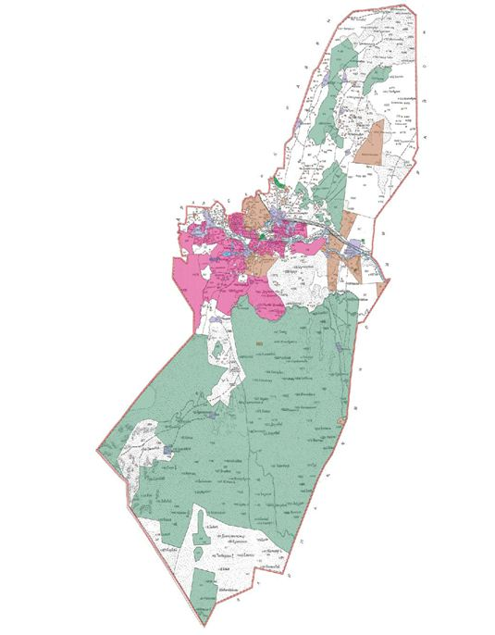

Условные знаки

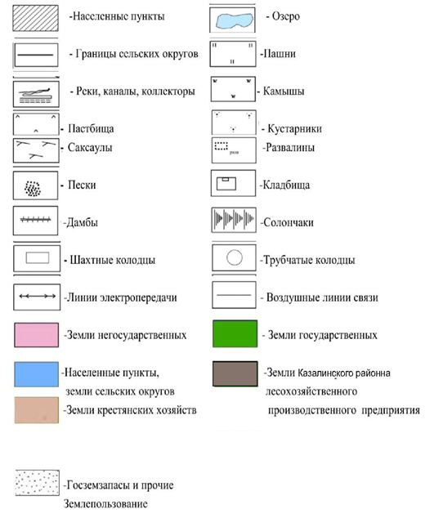

Список землепользователей для использования сельскохозяйственного назначения
Номер объекта | Наименование
1. | Ильясов Казихан
2. | "Қазалы Ояз Бағы" крестьянское хозяйство
3. | Абдраман Талғат
4. | Багыберген Кулмурат
5. | Бегалиев Марат"Бегалиев Марат" крестьянское хозяйство
6. | Бердіжар Нургали Кенжалыулы
7. | Бердіжар Сералы Кенжалыулы
8. | Ерназаров Айман
9. | Жетеулиев Бекболат
10. | Кожанияз Мархабай "Мархабай" крестьянское хозяйство
11. | Косбармак Алмас
12. | "Табынов Мехмет" крестьянское хозяйство
13. | Тажимуратов Муктар "Сенім" крестьянское хозяйство
14. | Тажимурат Төремұрат "Акмаржан" крестьянское хозяйство
15. | Тілеубергенов Жеткерген
16. | Тлепова Дания
17. | "Жанбыршы Бекмырза" крестьянское хозяйство
18. | Нұртаза Аралбек Сердалыұлы
19. | Оспан Қасен Райымбайұлы
20. | Разаков Бұзаубай "Азамат-1" крестьянское хозяйство
21. | Каден Гүлмира Инятуллақызы
22. | Аяған Ержан Тауекелович
23. | Сарсенов Канагат Ертасович
24. | Султанбеков Берік
25. | Пауеш Нұрадин
26. | Дүзбаев Асет Темиргалиевич
27. | Таныков Жанат Аралбаевич
28. | Изатов Гани Иниятуллаевич
29. | Амиржаев Алихан Туреханович
30. | Нурниязова Ақмарал Сериковна
31. | Акша Толенгіт "Нур-Даулет" крестьянское хозяйство
32. | Әлішов Әлманбет "Атамекен" крестьянское хозяйство
33. | Сағимбаев Едилхан Рахманович
34. | Тағыбай Нұрғиса Ерболатұлы
35. | Дармаханов Кадирбек Умирзакович
36. | Муханова Дәметкен
37. | "Жалмагамбетов Алпысбай" крестьянское хозяйство
38. | Есенаманов Алмасбек Карасайұлы
39. | Қожахметов Дауренбек
40. | Есенаманов Болат Каразымович
41. | Дошымбетов Нураддин Алдасыбергенович
42. | Абилдаев Алтынбек Изтурганович
43. | Аманбаев Женисбек
44. | Асан Тілек
45. | Алпысбаев Рахат Жаксылыкович
46. | Алуашов Тлеужан
47. | Арыкбай Ермек
48. | Бөрекеш Бөлекбай
49. | Дармагамбетов Хайрулла
50. | Ергалиев Султанбек
51. | "Еріш Умирбек" крестьянское хозяйство
52. | Есназаров Аскар Ертуганович
53. | Жалғас Анарбай
54. | Жалғас Молдабай Бухарбаевич
55. | Жалғасбай Руслан
56. | "Жаксылыков Самат" крестьянское хозяйство
57. | Жусіпов Серік
58. | Искендиров Орынбасар
59. | Қалнияз Жұмабек
60. | Кеулімжай Марат
61. | Лепесов Куантай Сагындыкович
62. | Ниеталы Конысбай
63. | "Нуржан Айшагул" крестьянское хозяйство
64. | Оралбаева Нагима
65. | Орынтай Айнагул "Орынтай А" крестьянское хозяйство
66. | Раймов Тагабай
67. | "Рзагул Торгай" крестьянское хозяйство
68. | Рыстыгулова Орынкул
69. | Сариев Асылхан Айбосынович
70. | Султанбаев Мухит Улманбетович
71. | Султанбаев Улманбет
72. | Табынбаев Жумабек "Айдарбек" крестьянское хозяйство
73. | Умирзак Асылбике
74. | Утегенов Серик Дюсембаевич
75. | Шайкулов Али
76. | Шайкулов Турар Алиевич
77. | Турганбаев Айбек Елдесбаевич
78. | Асан Кайрат
79. | Дуйісов Абіл "Жалантос" крестьянское хозяйство
80. | Сейтекен Шәкірат
81. | Шамшадинов Марс
82. | Аташова Айпатша
83. | Әбдір Боранбай
84. | Малиев Самигулла "Малиев Самигулла" крестьянское хозяйство
85. | Иманбаева Кумісай "Масак" крестьянское хозяйство
86. | Жидебай Нәби Жұмабайұлы
87. | Әбілов Куншыгар "Бей Жан" крестьянское хозяйство
88. | Бакберген Ерболат "Үркімбай" крестьянское хозяйство
89. | Буланбаев Сандибек
90. | Даулетбаев Аман "Тайкеткен" крестьянское хозяйство
91. | Жолдасбай Жаркынбек "Жаркын" крестьянское хозяйство
92. | Иманали Рауан Нартайұлы
93. | Өтеубаев Әбдуали "Әлихан" крестьянское хозяйство
94. | Алдабергенов Бақберген "Рахым" крестьянское хозяйство
95. | Алдаберген Батырхан Теңелбайұлы
96. | Байкөбек Ақылбай Сыдықұлы
97. | Алмагамбетов Жанарыстан
98. | Бисенов Асылхан Сейлханович
99. | Ерекешов Ондаш "Ерекешов Ондаш" крестьянское хозяйство
100. | Ерімбетов Адилбек
101. | Есенов Бекболат Кадирбаевич
102. | "Жайылганов Темірбай" крестьянское хозяйство
103. | "Исмайлов Сагидулла" крестьянское хозяйство
104. | Итегулов Умирбек
105. | Мұса Айжігіт Кудайбергенулы
106. | Примбетов Аскар Зейнуллаевич
107. | Сарсенбаев Илияс
108. | Серикбаев Марат Скакович
109. | Сулейменов Темирбек
110. | Шынтемір Бағлан
111. | сельско хозяйственное кооператив "Самұрық"
112. | Ахметуллаев Алмас
113. | Ералы Берік
114. | Есеналиева Жанасыл Толыбаевна
115. | Есбосынов Тұрлыбек "Байсалбаева А" крестьянское хозяйство
116. | Жанкуатов Асқарбек "Кыдыр" крестьянское хозяйство
117. | Жолбарысов Тунгышбек "Кият" крестьянское хозяйство
118. | Қойшыбай Қарлығаш Аптайқызы
119. | Кулшаров Утегул
120. | Наурызбаев Нуртуган
121. | Оңғаров Өркен
122. | Какимова Мереке
123. | Серимбетов Бауыржан Карлибаевич
124. | Серімов Есет "Жеңіс" крестьянское хозяйство
125. | Серимов Кеңес
126. | Кушербаев Айтбай Кушербаевич индивидуальный предприниматель "ИП АТАБАС"
127. | Қазыбаев Серік Аширбаевич
128. | Сералиев Ералхан Шамилович
129. | Абдибаев Төкен
130. | Абдразаков Нурлан
131. | Алтаев Еркін
132. | Аманкелді Берикболсын
133. | Аманкелді Байтақ "Аманкелді Байтақ" крестьянское хозяйство
134. | Ахметов Жарек
135. | Байтілесов Калдан "Аккудук" крестьянское хозяйство
136. | Бекназаров Куамбек "Мортык" крестьянское хозяйство
137. | Бозгулбаев Габит Нуртуганович
138. | Даулетияров Олжас
139. | Елеулиев Жолдасбек Елтаевич
140. | Енсепбаев Абдирхан
141. | Еркусаев Султанхан
142. | Жансугуров Бухарбай
143. | Жанұзақ Басбақбай
144. | Жумагулов Бакытжан Махамбетжанович
145. | Каниев Талант
146. | Жумамурат Кулаш
147. | Жумашев Мирамбек
148. | Жунісов Жайылхан
149. | Ибайдулла Тілеп "Тілеп" крестьянское хозяйство
150. | Ильясов Алмас
151. | Исмайлов Галымжан Ержанович
152. | Исмаилов Сержан "Моншак" крестьянское хозяйство
153. | Казыбаев Бакытбек Райсович
154. | Кулшаров Сайлау
155. | Калниязов Нурболат Бекаралович
156. | Калы Жетес
157. | Каниев Багдаулет
158. | Картабаев Абу
159. | Каскирбаев Кикбай
160. | Келманов Бекжан
161. | Көбеген Берік
162. | Койайдаров Болат
163. | Кунтуова Зибагул "Бармас" крестьянское хозяйство
164. | Кулмуратова Майрамкуль
165. | Махамбетияров Калдыбек
166. | Манас Адай
167. | Масакбаев Аманбек
168. | Медеубаева Орманкул
169. | Нуршабаев Бекдилда
170. | Умбетов Болат Сайлаубаевич
171. | "Утелбаев Умирбек" крестьянское хозяйство
172. | "Пусырманов Самалбек" крестьянское хозяйство
173. | Сагымбаев Мирамбек
174. | Смайлов Оңталап Елеусинович
175. | Сарсенбай Базарбике
176. | Сермаханов Тастайбек
177. | Сугиралиев Жолдыбек
178. | Танжанов Малик
179. | Таубаев Рауан Туркменбаевич
180. | Таубаев Туркменбай
181. | Телешов Берікбай "Гидроузел" крестьянское хозяйство
182. | Теміров Сыдык
183. | Токтабулатов Адилбек
184. | Токтыбаев Бакытжан
185. | Тілеуімбетов Нуртуган "Аян" крестьянское хозяйство
186. | Унитаев Марат
187. | Шаймов Ахансери
188. | Шагдиев Елубай
189. | Шындалиев Серик
190. | Шуйлибаева Турсынкул "Куат" крестьянское хозяйство
191. | Серіков Ерлан Серікұлы
192. | Қарабатыров Ерлан Сағатұлы
193. | Жолмырзаев Жетес
194. | Айгелдиев Серік Сарсенович
195. | Кутманов Жаксыгуль Урумбетовна
196. | Медетов Құдайберген Урумбетович
197. | Жұмабеков Азамат аманбекұлы
198. | Алсугирова Дареже Тынысбаевна
199. | Жалғасбай Жаппарберген Жақсығұлұлы
200. | Исмұратов Мақсатбек Серікбаевич
201. | Лепес Жанымкул
202. | Тоғыс Асет Мырзагулович
203. | Исмайлова Запура Кулпыбаевна
204. | Абдразаков Артур "Артур" крестьянское хозяйство
205. | Аймахан Жумажан
206. | Булекбаев Дин "Дин" крестьянское хозяйство
207. | Есіркепов Панарбай
208. | Ибайдуллаев Шакидулла "Шакидулла" крестьянское хозяйство
209. | Ибайдуллаев Талгат крестьянское хозяйство
210. | Казиев Наурызбек Талгатович
211. | Каниев Каскырбай "Шату" крестьянское хозяйство
212. | Кожаков Туребай
213. | Курманбаев Кабылбек Ктабияевич
214. | Махан Мамай Бұйрашұлы
215. | Мырзагулов Абыл
216. | Садуакасов Оркен
217. | Орынбасаров Жақсыбай
218. | Садуакас Еркин Абдимуратұлы
219. | Сихымов Бердібай
220. | Смагулов Кабак "Смагул" крестьянское хозяйство
221. | Смагулов Онал
222. | "Тәжім Гүлсім" крестьянское хозяйство
223. | Талгат Айдар Талгатулы
224. | "Шархан" крестьянское хозяйство
225. | Достыбаев Жарас Калиядинович
226. | Ыскаков Сакіл "Абдулхай" крестьянское хозяйство
227. | Альмаханов Жетес
228. | Асатуллаев Шамшадин
229. | Абдрахманов Галым Алибекович
230. | Абильдаев Ерлан
231. | Досжанов Конысбай Жаумитович
232. | Дәрмен Сейілхан Кенжебайұлы
233. | Оразалы Қонысбек
234. | Дуйсебаева Гулсим
235. | Жанабаев Алпыс
236. | Жарманов Туребай
237. | Жумаш Айтуган Жангабылұлы
238. | Сагадинов Бағдәулет Имангалиевич
239. | Кузембаев Есенбек
240. | "Лекеров Елтай" крестьянское хозяйство
241. | Махамбетжанова Гулжан
242. | Мұратбаев Нұрсұлтан
243. | Медетбаев Кайрат Егизбаевич
244. | Науанов Матыгул Ануарбекович
245. | Надиров Сайлау
246. | Өксікбаев Абдуали
247. | "Саргалдаков Данабай" крестьянское хозяйство
248. | Сергалиев Мурат Жанахметович
249. | Ильясов Жалгас Унгарович
250. | Пралиева Айымторы
251. | Темирбаева Гулмира Кұлымжанқызы
252. | Темирбаев Серик Кеулимжаевич
253. | Тнымова Канбиби
254. | Жакипова Алма Жандилдаевич
255. | Жайлыбаева Нургуль Куанышовна
256. | Артыкбаев Базарбай "Алдажар" крестьянское хозяйство
257. | Әби Әбдірахман Болатбекұлы
258. | Аби Жумаділ "Талдыаша" крестьянское хозяйство
259. | Актілеуов Есенали
260. | Алдешов Кырым "Рауан-1" крестьянское хозяйство
261. | Алипбаев Талгат "Азимжан" крестьянское хозяйство
262. | Табынбаев Рахат
263. | Алшуразов Унталап
264. | Байсенгирова Айнур
265. | Бекжанов Елеу
266. | Бекжанов Жомарт
267. | Жалимбетов уркен
268. | Нұрғали Венера
269. | Едігеев Кайырбек
270. | Ергараев Айтуган Тасбулатович
271. | Ерхатов Аманбай
272. | Жанабаев Бахыт Кайыпович
273. | Жалмаханов Болатбек Жалиевич
274. | Жубаназар Айгул
275. | Жубатырова Набат
276. | Жумахметов Саламат
277. | Жураев Махсут
278. | Каримбаев Батыралы
279. | Қорабай Маргулан Бахытбекович
280. | Маденов Алпысбай
281. | Макамбетова Мариямкул
282. | "Мирманова Гулсим" крестьянское хозяйство
283. | Молдабай Шалкыма
284. | Наурызбаев Жанибек
285. | Пазылбеков Болатбек
286. | Рахметов Аскар "Актилеуов Есен" крестьянское хозяйство
287. | Садык Жанбай Ерсайынұлы
288. | Сактаган Толеу "Жылкелді" крестьянское хозяйство
289. | Сақтағанова Раушан
290. | Сатбаев Аскар "Бакытгани" крестьянское хозяйство
291. | Сатбаев Жаксыбай "Даурен" крестьянское хозяйство
292. | Салмаев Шора
293. | Зайнағи Көпберген
294. | "Сейтім Лиман" крестьянское хозяйство
295. | Сержанова Сәуле
296. | Танжарыков Кама "Максым" крестьянское хозяйство
297. | Ізбасаров Айшылык
298. | Іскендиров Әнуарбек
299. | Муратбаев Кайрат Ерсултанович
300. | Джалмагамбетов Жусупбай
301. | Ергараев айтуған Тасболатович
302. | Сейтенов Серікбол
303. | Асанхан Елжас Бектұрұлы
304. | Құсанов Аманқос Едігеұлы
305. | Нағашыбаева Айжан
306. | Аймағамбет Талғат Шыныбайұлы
307. | Әлмұрат Серик
308. | Жиеналиев Берік "Айдаулет" крестьянское хозяйство
309. | Жолмырзаев Аманғали "Нур-Аша крестьянское хозяйство
310. | Жолмырзаев Аманғали "Нур-Аша" крестьянское хозяйство
311. | Мамбетжанов Мирамбек "Мерей" крестьянское хозяйство
312. | "Матназар Жасарал"крестьянское хозяйство
313. | Мырзалы Мирамкул
314. | Нұрланұлы Бекарыс
315. | "Орынбасаров Серік"крестьянское хозяйство
316. | Примбетов Амантай
317. | Суйеу Нурлыбек Аяшұлы
318. | Шамуратов Сражадин
319. | Дарикужаев Куаныш Кутмагамбетович
320. | Акманбетова Темірбике "Гидроузел" крестьянское хозяйство
321. | Аржиков Берік
322. | Аржиков Еркін
323. | Аржиков Жубаназар
324. | Әлимбай Қасқырбай
325. | Бекетова Алмагул
326. | Боранкул Гулшакарам
327. | Дидар Кулжан Аманшаулы
328. | Жақсылықов Орналы
329. | Жалел Оңғар "Даулет-3" крестьянское хозяйство
330. | "Жумагали Кошербай"крестьянское хозяйство
331. | Жумашов Ертас
332. | Исмайлов Темірбек
333. | Купжасаров Самат Абдикадирович
334. | Калепов Бакытжан
335. | Кенжалиев Серик Куанышович
336. | "Коспанова Миуа" крестьянское хозяйство
337. | Куанбаев Нурали Жусупбекович
338. | Мылтықбаев Әбілғазы "Шоратай" крестьянское хозяйство
339. | Ерхожаев Акарыс
340. | Орынбаев Жеткербай "Ануар" крестьянское хозяйство
341. | "Байрак" крестьянское хозяйство
342. | Силтеуов Мирамбек
343. | Исмагулов Рақымбек Кетебаевич
344. | "Толеген Мендилда" крестьянское хозяйство
345. | "Шектибай Амандос" крестьянское хозяйство
346. | Аман Кулнар Панабекқызы
347. | Жумалиев Нұржігіт Кибитович
348. | Байділдаева Жупар
349. | Булебаев Райымбек "Сарым" крестьянское хозяйство
350. | Булебаев Тойбазар Беккожаұлы
351. | Ондабаев Нурболат Жаксылыкович
352. | Мақсатбаев Нағашыбай
353. | Кенесбаев Кумисбек Абаевич
354. | Рысбаева Манат
355. | Сагынов Айгабыл Карлыбаевич
356. | Таласбаев Койшыбай
357. | Әлмәшов Алтынбек Елтайұлы
358. | Махашов Байдильда Алкебаевич
359. | Абсеметова Гулшара
360. | Арыкбаев Коныс
361. | Байжанов Жаксылык
362. | Байжан Шалгынбай Жаксылыкулы
363. | Баймаханов Асылбек
364. | Баймаханов Курманбай
365. | Баймаханов Сапак
366. | Балкирова Багдагул Муратовна
367. | Байкубекова Салима
368. | Бекмуратов Шынтас
369. | Бердимагамбетов Турехан
370. | Бисенбай Мадина Сагындыкович
371. | Бигерастанов Зилкара
372. | Ержанов Мурат "Ержанов Мурат" крестьянское хозяйство
373. | Ержанова Бекзада
374. | Ермаханов Дастан
375. | Естенкулов Серик
376. | Жексембаев Берик Жексембаевич
377. | Жолмаханов Нурлан
378. | Жулекешова Женискуль
379. | Жунисов Абайхан
380. | Рахметов Ержан
381. | Калиева Рахила
382. | Каржауов Файзрахман
383. | Қарымсақов Қорғанбек
384. | Кожағұл Зағипа
385. | Коланов Сатбай "Шилі" крестьянское хозяйство
386. | Козыбагаров Гулжанат
387. | "Кобес Уркан" крестьянское хозяйство
388. | Лимашов Нуржан Зейнуллаевич
389. | Мендикараев Мешитбай
390. | Мусаева Найпа
391. | "Муратова Айнагул" крестьянское хозяйство
392. | Муратов Панабек "Нурлыбек" крестьянское хозяйство
393. | Нурмаханов Райкул Мырзамуратовна
394. | "Мырзеков Калкаман" крестьянское хозяйство
395. | "Омаров Серік" крестьянское хозяйство
396. | Сатбаева Зибагул "Рсалиев А" крестьянское хозяйство
397. | Рсалиев Сагыныш
398. | Сагымбаев Куан Кылышбаевич
399. | Сембиева Айпан
400. | Сейлбаев Усенкара Акатаевич
401. | Серикбай Бакыткул
402. | Ысмағұл Қуаныш Бақытжанұлы
403. | Сулейменов Жаксылык
404. | Жанұзақ Нұрлыгүл Басбақбайқызы
405. | Кенжалев Кунтуар Жандаулетович
406. | Утеев Мухрадин
407. | Утеев Пахрадин "Атамекен-2" крестьянское хозяйство
Приемлемые схемы пастбищеоборотов

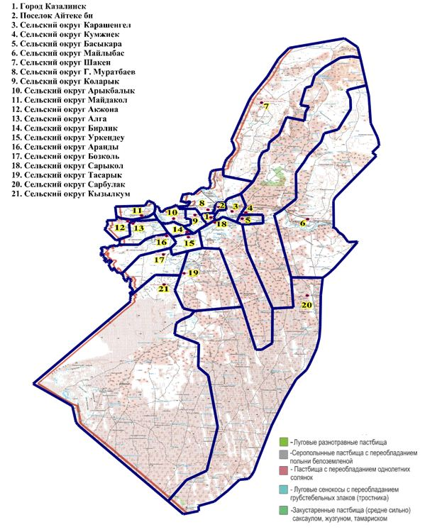

Карта с обозначением внешних и внутренних границ и площадей пастбищ, в том числе сезонных, объектов пастбищной инфраструктуры

Схема доступа пастбищепользователей к водоисточникам (озерам, рекам, прудам, копаням, оросительным или обводнительным каналам, трубчатым или шахтным колодцам) составленную согласно норме потребления воды

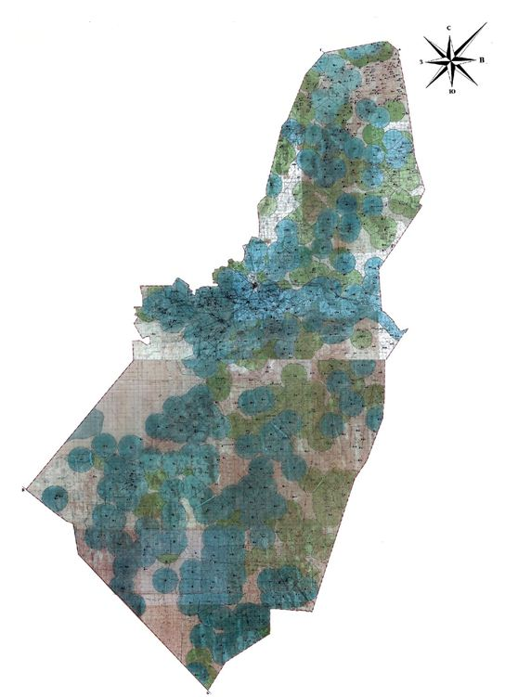

Условные знаки

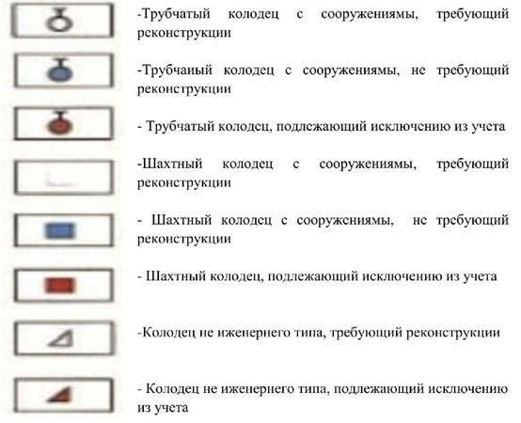

Схема перераспределения пастбищ для размещения поголовья сельскохозяйственных животных физических и (или) юридических лиц, у которых отсутствуют пастбища, и перемещения его на предоставляемые пастбища
№ | Наименование населенного пункта | Земли населенных пунктов (гектар) | Из них  для потребность народа (сенокосные угодья и пастбища), (гектар) | Количество поголовья скота по индивидуальным и крестьянским хозяйствам | Объем пастбищ необходимых для одной единицы, (гектар) | Объем необходимых пастбищ по нормативу, (гектар) | Дополнительно необходимые пастбища, (гектар) | Дополнительные пастбища
 |  |  |  |  |  |  |  | Из них
 |  |  |  |  |  |  |  | Земли государственного фонда  (гектар) | Арендуемые земли  (гектар) | Сезонные пастбища  (гектар) | Отгонные пастбища  (гектар)
1 | Сельский округ Аранды  по индивидуальным хозяйствам | 10707 | 5541 | КРС-1264 | 11,0 | 13904,0 | 15788,4 | - |  | 15788,4
 |  |  |  | МРС-2497 | 2,2 | 5493,4
 |  |  |  | Лошадь-546 | 13,0 | 7098,0
 | итого: |  |  | 4307 | - | 26495,4
 | по крестьянским хозяйствам | 3478 | 3157 | КРС-182 | 11,0 | 2002,0 | 1931,84 | - |  | 1931,84
 |  |  |  | МРС-708 | 2,2 | 2186,8
 |  |  |  | Лошадь-155 | 13,0 | 2509,0
 |  |  |  | Верблюд -37 | 15,4 | 569,8
 | итого: |  |  | 1082 | х | 7267,6
 | По округу: | 14185 | 8698 | 5817 | х | 33503,4 | 17720,24 | - |  | 17720,24
2 | Сельский округ Алга  по индивидуальным хозяйствам | 7346 | 5201 | КРС -1542 | 11,0 | 16962 | 29442,95 | - |  | 29442,95
 |  |  |  | МРС -2980 | 2,2 | 6564,8
 |  |  |  | Лошадь -1901 | 13,0 | 24830
 | итого: |  |  | 6436 | х | 48356,8
 | По крестьянским хозяйствам | 7068,95 | 4905,35 | КРС - 493 | 11,0 | 4180 | 4482,5 | - |  | 4482,5
 |  |  |  | МРС -297 | 2,2 | 4862
 |  |  |  | Лошадь -270 | 13,0 | 2509
 | итого: |  |  | 1060 | х | 11551
 | По округу: | 14414,95 | 10106,35 | 6418 | х | 48340,4 | 33925,45 | - |  | 33925,45
3 | Сельский округ Акжона  по индивидуальным хозяйствам | 4293 | 2840 | КРС - 660 | 11,0 | 8811 | 11028,4 | - |  | 11028,4
 |  |  |  | МРС - 1541 | 2,2 | 3792
 |  |  |  | Лошадь - 245 | 13,0 | 2626
 |  |  |  | Верблюд - 8 | 15,4 | 92,4
 | итого: |  |  | 2454 | - | 15321,4
 | По крестьянским хозяйствам | 2910 | 2508 | КРС - 190 | 11,0 | 1672 | 3237 | - |  | 3237
 |  |  |  | МРС - 191 | 2,2 | 3168
 |  |  |  | Лошадь - 75 | 13,0 | 845
 |  |  |  | Верблюд-30 | 15,4 | 462
 | итого: |  |  | 2196 | х | 6147
 | По округу: | 7203 | 5348 | 3065 | х | 21006,4 | 13803,34 | - |  | 13803,34
4 | Сельский округ Арыкбалык  по индивидуальным хозяйствам | 5775 | 4171 | КРС -1180 | 11,0 | 12980 | 15587,8 | - |  | 15587,8
 |  |  |  | МРС -3513 | 2,2 | 7728,6
 |  |  |  | Лошадь -29 | 13,0 | 377
 |  |  |  | Верблюд -18 | 15,4 | 277,2
 | итого: |  |  | 4740 | х | 21362,8
 | По крестьянским хозяйствам | 9309 | 8126 | КРС - 1473 | 11,0 | 16203 | 19596,8 | - |  | 19596,8
 |  |  |  | МРС -585 | 2,2 | 1287
 |  |  |  | Лошадь - 781 | 13,0 | 10153
 |  |  |  | Верблюд - 82 | 15,4 | 1262,8
 | итого: |  |  | 2921 | х | 28905,8
 | По округу: | 15084 | 12297 | 7661 | х | 50268,6 | 35184,6 | - |  | 35184,6
5 | Сельский округ Басыкара  по индивидуальным хозяйствам | 10863 | 6682 | КРС -809 | 11,0 | 8899 | 5377,8 | - |  | 5377,8
 |  |  |  | МРС -1251 | 2,2 | 2752,2
 |  |  |  | Лошадь -295 | 13,0 | 3835
 |  |  |  | Верблюд-49 | 15,4 | 754,6
 | итого: |  |  | 2404 | х | 16240,8
 | По крестьянским хозяйствам | 1160 | 984 | КРС -269 | 11,0 | 2959 | 4665,6 | - |  | 4665,6
 |  |  |  | МРС -263 | 2,2 | 578,6
 |  |  |  | Лошадь - 176 | 13,0 | 2288
 | итого: |  |  | 708 | х | 5825,6
 | По округу: | 12023 | 7666 | 3112 | х | 22066,4 | 10043,4 | - |  | 10043,4
6 | Сельский округ Бозкол  по индивидуальным хозяйствам | 9106 | 6534 | КРС -1317 | 11,0 | 14487 | 24826,4 | - |  | 24826,4
 |  |  |  | МРС -3893 | 2,2 | 8564,6
 |  |  |  | Лошадь - 805 | 13,0 | 10465
 |  |  |  | Верблюд-27 | 15,4 | 415,8
 | итого: |  |  | 5941 | х | 33932,4
 | По крестьянским хозяйствам | 2096 | 1923 | КРС-106 | 11,0 | 1166 | - | -
 |  |  |  | МРС -74 | 2,2 | 162,8 | -
 |  |  |  | Лошадь-36 | 13,0 | 468 | -
 | итого: |  |  | 216 | х | 1646,8 | - | -
 | По округу: | 11202 | 8457 | 6157 | х | 35579,2 | 24377,2 | - |  | 24377,2
7 | Сельский округ Бирлик  по индивидуальным хозяйствам | 1756 | 892 | КРС -675 | 11,0 | 7425 | 13353,2 |  |  | 13353,2
 |  |  |  | МРС -1661 | 2,2 | 3654,2
 |  |  |  | Лошадь -310 | 13,0 | 4030
 | Всего: |  |  | 2646 |  | 15109,2
 | По крестьянским хозяйствам | 770 | 645 | КРС - 44 | 11,0 | 484 | 234 |  |  | 234
 |  |  |  | Лошадь -40 | 13,0 | 520
 | итого: |  |  | 84 | х | 1004
 | По округу: | 2526 | 1537 | 2730 | х | 16113,2 | 13587,2 |  |  | 13587,2
8 | Сельский округ Коларык  по индивидуальным хозяйствам | 5893 | 3722 | КРС -1252 | 11,0 | 13772
 |  |  |  | МРС - 3417 | 2,2 | 7517,4
 |  |  |  | Лошадь -574 | 13,0 | 7462
 | итого: |  |  | 5243 | х | 2875,1
 | По крестьянским хозяйствам | 1494 | 1300 | КРС - 663 | 11,0 | 7293 | 21060,2 |  |  | 21060,2
 |  |  |  | Лошадь -947 | 13,0 | 12311
 |  |  |  | МРС -424 | 2,2 | 932,8
 |  |  |  | Верблюд-131 | 15,4 | 2017,4
 | итого: |  |  | 2165 | х | 22554,2
 | По округу: | 7387 | 5022 | 7408 | х | 47930,8 | 40543,8 |  |  | 40543,8
9 | Сельский округ Карашенгел  по индивидуальным хозяйствам | 3230 | 2659 | КРС -686 | 11,0 | 7546 | 16053 |  |  | 16056
 |  |  |  | МРС - 2565 | 2,2 | 5643
 |  |  |  | Лошадь - 469 | 13,0 | 6097
 | итого: |  |  | 3720 | х | 19286
 | По крестьянским хозяйствам | 5625 | 5198 | КРС - 168 | 11,0 | 1848
 |  |  |  | Лошадь - 225 | 13,0 | 2925
 |  |  |  | МРС - 100 | 2,2 | 220
 | итого: |  |  | 493 | х | 4993
 | По округу: | 8855 | 7857 | 4213 | х | 24279 | 15424 |  |  | 15424
10 | Сельский округ Кумжиек  по индивидуальным хозяйствам | 9576 | 6909 | КРС -1012 | 11,0 | 11132
 |  |  |  | Верблюд-1044 | 15,4 | 16077,6
 |  |  |  | МРС - 3641 | 2,2 | 8010,2
 |  |  |  | Лошадь - 1485 | 13,0 | 19305
 | итого: |  |  | 7182 | х | 54524,8
 | По крестьянским хозяйствам | 23201 | 21327 | КРС - 1046 | 11,0 | 11506
 |  |  |  | МРС -6281 | 2,2 | 13818,2
 |  |  |  | Верблюд-3452 | 15,4 | 53160,8
 |  |  |  | Лошадь - 3899 | 13,0 | 50687
 | итого: |  |  | 14678 | х | 129172
 | По округу: | 32777 | 28236 | 21860 | х | 183696,8 | 150919,8 |  |  | 150919,8
11 | Сельский округ Кызылкум  по индивидуальным хозяйствам | 5813 | 4142 | КРС - 951 | 11,0 | 10461 | 22229,4 |  |  | 22229,4
 |  |  |  | МРС - 4972 | 2,2 | 10938,4
 |  |  |  | Лошадь - 511 | 13,0 | 6643
 |  |  |  | Верблюд -108 | 15,4 | 1663
 | Всего: |  |  | 6542 | х | 28042,4
 | По крестьянским хозяйствам | 460 | 410 | КРС - 4 | 11,0 | 44 | 360 |  |  | 360
 |  |  |  | Лошадь - 62 | 13,0 | 806
 | итого: |  |  | 66 | х | 850
 | По округу: | 6273 | 4552 | 6608 | х | 28892,4 | 22619,4 |  |  | 22619,4
12 | Сельский округ Майдакол  по индивидуальным хозяйствам | 10568 | 6876 | КРС - 1953 | 11,0 | 21483 | 26482 |  |  | 26482
 |  |  |  | МРС - 3614 | 2,2 | 7950,8
 |  |  |  | Лошадь -529 | 13,0 | 6877
 |  |  |  | Верблюд-48 | 15,4 | 739,2
 | Всего: |  |  | 6144 | х | 37050
 | По крестьянским хозяйствам | 14069 | 11622 | КРС - 748 | 11,0 | 8228 | 5955,6 |  |  | 5955,6
 |  |  |  | МРС - 103 | 2,2 | 226,6
 |  |  |  | Лошадь -890 | 13,0 | 11570
 | итого: |  |  | 1741 | х | 20024,6
 | Общее: | 24637 | 18498 | 7885 | х | 57074,6 | 32437,6 |  |  | 32437,6
13 | Сельский округ Майлыбас  по индивидуальным хозяйствам | 29920 | 23642 | КРС - 1207 | 11,0 | 13277 | 20676,2 |  |  | 20676,2
 |  |  |  | МРС - 6500 | 2,2 | 14300
 |  |  |  | Лошадь - 393 | 13,0 | 5109
 |  |  |  | Верблюд-1163 | 15,4 | 17910,2
 | итого: |  |  | 9263 | х | 50596,2
 | По крестьянским хозяйствам | 7380 | 6895 | КРС -202 | 11,0 | 2222
 |  |  |  | МРС -1036 | 2,2 | 2279,2
 |  |  |  | Лошадь -306 | 13,0 | 3978
 |  |  |  | Верблюд -137 | 15,4 | 2109,8
 | итого: |  |  | 1681 | х | 6087,8
 | По округу: | 37300 | 30537 | 10944 | х | 56684 | 19384 |  |  | 19384
14 | Сельский округ Муратбаев  по индивидуальным хозяйствам | 4401 | 3065 | КРС-746 | 11,0 | 8206 | 12934,2 |  |  | 12934,2
 |  |  |  | МРС-1126 | 2,2 | 2477,2
 |  |  |  | Лошадь -180 | 13,0 | 2340
 |  |  |  | Верблюд -28 | 15,4 | 4312
 | итого: |  |  | 2080 | х | 17335,2
 | По крестьянским хозяйствам | 11644 | 10377 | КРС - 594 | 11,0 | 6534 | 8869,4 |  |  | 8869,4
 |  |  |  | МРС - 934 | 2,2 | 2054,8
 |  |  |  | Лошадь - 800 | 13,0 | 10400
 |  |  |  | Верблюд - 99 | 15,4 | 1524,6
 | итого: |  |  | 2427 | х | 20513,4
 | По округу: | 16045 | 13442 | 4507 | х | 37848,6 | 21803,6 |  |  | 21803,6
15 | Сельский округ Сарыбулак  по индивидуальным хозяйствам | 3045 | 2339 | КРС - 325 | 11,0 | 3575 | 20032,8 |  |  | 20032,8
 |  |  |  | МРС - 2037 | 2,2 | 4481,4
 |  |  |  | Лошадь - 510 | 13,0 | 6630
 |  |  |  | Верблюд - 541 | 15,4 | 8331,4
 | Всего: |  |  | 3413 | х | 23077,8
 | По крестьянским хозяйствам | 700 | 660 | Лошадь -291 | 13,0 | 3783 | 3083 |  |  | 3083
 | итого: |  |  | 291 | х | 3783
 | По округу: | 3745 | 2999 | 3704 | х | 26860,8 | 23115,8 |  |  | 23115,8
16 | Сельский округ Сарыкол  по индивидуальным хозяйствам | 8727 | 4682 | КРС - 1578 | 11,0 | 1735,8 | 4842 |  |  | 4842
 |  |  |  | МРС - 3300 | 2,2 | 7260
 |  |  |  | Лошадь - 289 | 13,0 | 3757
 |  |  |  | Верблюд - 53 | 15,4 | 816,2
 | итого: |  |  | 5220 |  | 13569
 | По крестьянским хозяйствам | 14268 | 12061 | КРС -664 | 11,0 | 7304 | 3602,2 |  |  | 3602,2
 |  |  |  | МРС - 1419 | 2,2 | 3121,8
 |  |  |  | Лошадь - 530 | 13,0 | 6890
 |  |  |  | Верблюд - 36 | 15,4 | 554,4
 | итого: |  |  | 2649 | х | 17870,2
 | По округу: | 22995 | 16743 | 7869 | х | 31439,2 | 8444,2 |  |  | 8444,2
17 | Сельский округ Тасарык  по индивидуальным хозяйствам | 809 | 592 | КРС - 998 | 11,0 | 10978 | 22468 |  |  | 22468
 |  |  |  | МРС - 2825 | 2,2 | 6215
 |  |  |  | Лошадь - 468 | 13,0 | 6084
 | Всего: |  |  | 4291 | х | 23277
 | Крестьянские хозяйства | 2939 | 2677 | КРС - 177 | 11,0 | 1947 | 6,6 |  |  | 6,6
 |  |  |  | МРС - 58 | 2,2 | 127,6
 |  |  |  | Лошадь - 67 | 13,0 | 871
 | итого: |  |  | 302 | х | 2945,6
 | По округу: | 3748 | 3269 | 4593 | х | 26222,6 | 22474,6 |  |  | 22474,6
18 | Сельский округ Оркендеу по индивидуальным хозяйствам | 5098 | 2933 | КРС - 78 | 11 | 850
 |  |  |  | МРС - 192 | 2,2 | 422,4
 | итого: |  |  | 270 | х | 1272,4
 | По крестьянским хозяйствам | 6874 | 3391 | КРС - 624 | 11,0 | 6908 | 7479,2 |  |  | 7479,2
 |  |  |  | МРС - 341 | 2,2 | 750,2
 |  |  |  | Лошадь - 515 | 13,0 | 6695
 | итого: |  |  | 1480 | х | 14353,2
 | По округу: | 11972 | 6324 | 1750 | х | 15625,6 | 3653,6 |  |  | 3653,6
19 | Сельский округ Шакен  по индивидуальным хозяйствам | 4450 | 4410 | КРС - 611 | 11,0 | 6781 | 24602,6 |  |  | 24602,6
 |  |  |  | МРС - 3069 | 2,2 | 6751,8
 |  |  |  | Лошадь - 765 | 13,0 | 9945
 |  |  |  | Верблюд-362 | 15,4 | 5574,8
 | итого: |  |  | 4807 |  | 29052,6
 | По крестьянским хозяйствам | 28538 | 26959 | КРС - 831 | 11,0 | 9141 | 14889 |  |  | 14889
 |  |  |  | МРС - 3175 | 2,2 | 6985
 |  |  |  | Лошадь - 1259 | 13,0 | 16367
 |  |  |  | Верблюд-710 | 15,4 | 10934
 | итого: |  |  | 5975 | х | 43427
 | По округу: | 32988 | 31369 | 10782 | х | 72479,6 | 46491,6 |  |  | 46491,6
20 | Поселок Айтеке би  по индивидуальным хозяйствам | 19184 | 15021 | КРС - 2000 | 11,0 | 22000 | 22999,4 |  |  | 22999,4
 |  |  |  | МРС - 4410 | 2,2 | 9702
 |  |  |  | Лошадь - 734 | 13,0 | 9542
 |  |  |  | Верблюд-61 | 15,4 | 939,4
 | Всего: |  |  | 7205 | х | 42183,4
 | По крестьянским хозяйствам | 10 | 10 | КРС - 600 | 11,0 | 6600
 |  |  |  | МРС - 188 | 2,2 | 413,6
 |  |  |  | Лошадь - 400 | 13,0 | 5200
 |  |  |  | Верблюд-71 | 15,4 | 1093,4
 | итого: |  |  | 1259 | х | 13307
 | По поселку: | 19194 | 15031 | 8464 | х | 55490,4 | 36296,4 |  |  | 36296,4
21 | Город Казалинск  по индивидуальным хозяйствам | 4139 | 3384 | КРС - 1967 | 11,0 | 21637 | 29562 |  |  | 29562
 |  |  |  | МРС - 3835 | 2,2 | 8437
 |  |  |  | Лошадь - 279 | 13,0 | 3627
 | итого: | 4139 | 3384 | 6081 | х | 33701
 | Всего по району | 308692,95 | 241372,35 | 141628 | х | 925103 | 621811,8 |  |  | 621811,8
Расшифровка аббревиатур:
КРС-крупнорогатый скот;
МРС-мелкорогатый скот.
Схема размещения поголовья сельскохозяйственных животных на отгонных пастбищах физических и (или) юридических лиц, не обеспеченных пастбищами, расположенными при городе, поселке, сельском округе

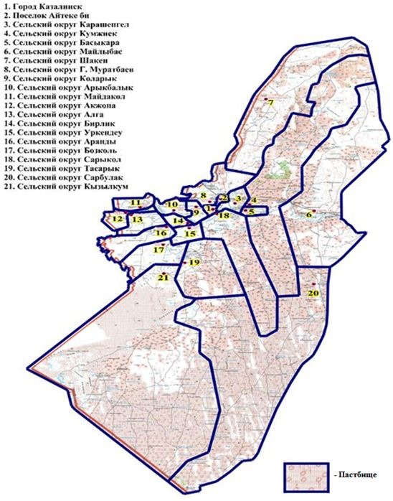

Календарный график по использованию пастбищ, устанавливающий сезонные маршруты выпаса и передвижения сельскохозяйственных животных
№ | Наименование населенного пункта | Срок перегона животных в отдаленных пастбищ  (Каракум, Кызылкум) | Срок отгона от отдоленных пастбищ (Каракум, Кызылкум) | Примечание
1. | Сельский округ Майдаколь | 1 половина марта | 2 декада октября
2. | Сельский округ Алга
3. | Сельский округ Акжона
4. | Сельский округ Бозкол | 1 половина марта | 2 декада октября
5. | Сельский округ Тасарык | 1 половина марта | 2 декада октября
6. | Сельский округ Қызылкум | 2 половина марта | 1 декада октября
7. | Сельский округ Аранды | 2 половина марта | 1 декада октября
8. | Сельский округ Бирлик | 2 половина марта | 1 декада октября
9. | Сельский округ Оркендеу
10. | Сельский округ Сарыкол
11. | Сельский округ Кольарык | 2 половина марта | 1 декада октября
12. | Город Казалинск | 2 половина марта | 1 декада октября
13. | Сельский округ Кумжиек | 2 половина марта | 1 декада октября
14. | Сельский округ Арыкбалык | 2 половина марта | 1 декада октября
15. | Сельский округ Г. Муратбаев
16. | Сельский округ Басыкара
17. | Сельский округ Майлыбас
18. | Сельский округ Сарбулак
19. | Сельский округ Шакен
20. | Поселок Айтеке би
21. | Сельский округ Карашенгел
Календарный график по использованию пастбищ определяющий сезонные маршруты отгона и выпаса сельскохозяйственного скота. Также, продолжительность сезона выгона скота;
- продолжительность сезона выгона в соответствии с почвенно-климатическим регионом, видами сельскохозяйственного скота, а также, возобновляемости пастбищ:
- саксаульно-зарослевая степь и степь – 180-200 день,
- полупустыня – 150-180 день,
Продолжительность выпаса молочного крупно рогатый скот – минимальное, для мясной породы крупно рогатый скот, овец, лошадей, верблюдов – максимальное и связано с толщиной снежного покрова, его плотностью и другими факторами.
Разделение земель района по категориям
№ | Категорий земель | Всего  (гектар) | Из них  (гектар)
 |  |  | пастбищ | обводненных
1 | Все земли используемые в сельском хозяйстве | 239546, 95 | 183 312, 35 | 175 496, 4
2 | Земли населенных пунктов | 164 682 | 116 237 | 74 387
3 | Земли промышленности, транспорта, обороны, связи и других направлений | 911, 7371 | 229, 2869 | 218, 6869
4 | Земли лесного фонда | 1 785 580 | 164 029 | 159 165
5 | Земли водного фонда | 14 441, 9 | 2421 | 2421
6 | Земли государственного фонда | 1452707, 6 | 1031149, 4 | 1067486
 | Всего | 3 759 706 | 1 598 858 | 1566770
Казалинский район сельскохозяйственный регион, где в последнее время ускоренно развивается животноводство. Если для выполнения задач по полному обеспечению страны продуктами питания особое место занимает животноводство, его основой является эффективное и продуктивное использование пастбищных угодий.
Внеочередной задачей землепользователей и владельцев собственности является эффективное использование природных пастбищ, недопустив износа пастбищ, реализация мер по их улучшению.
В связи с этим, на основе приказа № 3-3/332 от 14 апреля 2015 года министерства Сельского хозяйства Республики Казахстан "Об утверждении нагрузки на общую площадь пастбищ, ограниченно разрешенных норм" акиматом Казалинского района проведен анализ положения по обеспечению пастбищными угодиями поголовья отгонного скота на территории аульных округов и крестьянских хозяйств.
Климат района резко континентальный, зима сравнительно холодная, лето жаркое, засушливое. Средня температура января месяца — 9–13°С, июля — 27–29°С. Средний объем осадков — 100–150 мм. Почва на севере серый, песчанно-серый, солончаковая голая земля , в центральной части песчанно-серый, светло-серый, в пойме и долине реки Сырдарья луговая и болтистая почва.
В настоящее время по району 9364 верблюдов, крупно рогатый скот - 36343, мелко рогатый скот - 88885, лошадей - 26827, птиц –5903 и предназначенный для вышеперчисленного скота 9 мест для купания, 19 пунктов искусственного оплодотворения, 6 скотомогильника (биотермические ямы).
В Казалинский района входят 19 аульных округов, город Казалинск, поселок Айтеке би.
Информация об объектах ветеринаринарно-санитарии
№ | Наименование населенного пункта | Ветеринарные пункты | Места купания скота | Пункт осеменение | Скотомогильники
1 | Сельский округ Майдакол | 1 | 0 | 1 | 0
2 | Сельский округ Алга | 1 | 0 | 1 | 0
3 | Сельский округ Акжона | 1 | 0 | 1 | 0
4 | Сельский округ Бозколь | 1 | 0 | 1 | 0
5 | Сельский округ Тасарык | 1 | 1 | 1 | 0
6 | Сельский округ Қызылкум | 1 | 0 | 1 | 0
7 | Сельский округ Аранды | 1 | 1 | 1 | 0
8 | Сельский округ Бирлик | 1 | 0 | 1 | 0
9 | Сельский округ Оркендеу | 1 | 1 | 1 | 0
10 | Сельский округ Сарыкол | 1 | 1 | 1 | 1
11 | Сельский округ Кольарык | 1 | 1 | 1 | 0
12 | Город Казалинск | 1 | 0 | 1 | 1
13 | Сельский округ Кумжиек | 1 | 1 | 1 | 1
14 | Сельский округ Арыкбалык | 1 | 1 | 1 | 1
15 | Сельский округ Г. Муратбаев | 1 | 0 | 1 | 0
16 | Сельский округ Басыкара | 1 | 0 | 1 | 0
17 | Сельский округ Майлыбас | 1 | 1 | 1 | 0
18 | Сельский округ Сарбулак | 1 | 0 | 0 | 0
19 | Сельский округ Шакен | 1 | 1 | 0 | 1
20 | Поселок Айтеке би | 1 | 0 | 1 | 1
21 | Сельский округ Карашенгел | 1 | 0 | 1 | 0
Всего : |  | 21 | 9 | 19 | 6
Информация о численности сельскохозяйственных животных
№ | Наименование населенного пункта | Верблюд  (голов) | Лошадь  (голов) | Крупнорогатый скот  (голов) | Мелкорогатый скот  (голов) | Птица  (голов)
1 | Сельский округ Аранды | 37 | 739 | 1446 | 3632 | 105
2 | Сельский округ Алга | - | 2389 | 2368 | 3270 | 295
3 | Сельский округ Ақжона | 38 | 337 | 846 | 1699 | 250
4 | Сельский округ Арықбалык | 100 | 810 | 2653 | 4098 | 400
5 | Сельский округ Басыкара | 49 | 471 | 1077 | 1514 | 88
6 | Сельский округ Бозкол | 23 | 700 | 1605 | 4314 | 100
7 | Сельский округ Бирлик | - | 350 | 715 | 1661 | 200
8 | Сельский округ Коларык | 131 | 1521 | 1814 | 3841 | 100
9 | Сельский округ Карашеңгел | - | 682 | 1010 | 2665 | 100
10 | Сельский округ Кумжиек | 4540 | 5384 | 2131 | 10648 | 500
11 | Сельский округ Кызылқум | 108 | 618 | 960 | 4960 | 90
12 | Сельский округ Майдакол | 48 | 1830 | 2701 | 3787 | 450
13 | Сельский округ Майлыбас | 1300 | 699 | 1389 | 7493 | 250
14 | Сельский округ Г.Муратбаев | 127 | 980 | 1340 | 2060 | 150
15 | Сельский округ Сарбулак | 300 | 702 | 378 | 2520 | -
16 | Сельский округ Сарыкол | 384 | 1578 | 3061 | 5993 | 150
17 | Сельский округ Тасарық | - | 521 | 1246 | 4420 | -
18 | Сельский округ Оркендеу | 53 | 1167 | 1724 | 3033 | 200
19 | Сельский округ Шакен | 1530 | 3175 | 1865 | 5660
20 | Город Казалинск | - | 282 | 1969 | 3838 | 975
21 | Поселок Айтеке би | 596 | 1892 | 4045 | 7779 | 1500
 | Всего: | 9364 | 26827 | 36343 | 88885 | 5903

© 2012. РГП на ПХВ «Институт законодательства и правовой информации Республики Казахстан» Министерства юстиции Республики Казахстан

